Settembre 2016
Gio | 1 |  | Giornata per la salvaguardia del creato  Incontro uffici di curia
Ven | 2
Sab | 3
Dom | 4
Lun | 5 |  | Incontro comunitario del clero per la programmazione pastorale  Incontro segretari Caritas parrocchiali
Mar | 6
Mer | 7
Gio | 8
Ven | 9 |  | Incontro docenti di Religione Cattolica - laboratori sulla programmazione
Sab | 10
Dom | 11
Lun | 12
Mar | 13
Mer | 14
Gio | 15
Ven | 16 |  | Incontro dei docenti di Religione Cattolica - laboratori sulla programmazione
Sab | 17
Dom | 18
Lun | 19 |  | Consulta laicale
Mar | 20
Mer | 21 |  | Pastorale del mare: partecipazione della marineria all’udienza del Papa
Gio | 22
Ven | 23 |  | Incontro dei docenti di Religione Cattolica - progettare con il digitale  Pastorale Giovanile: II Incontro delle Ripartenze (Partecipanti alla GMG)
Sab | 24
Dom | 25 |  | Pastorale familiare: I° Incontro diocesano progetto “Famiglia: sentiero d’amore”  USMI: incontro assembleare
Lun | 26
Mar | 27 |  | 30° della Diocesi di S. Benedetto del Tronto – Ripatransone – Montalto  Sala Consiliare: tavola rotonda e inaugurazione della mostra “I colori del tempo”
Mer | 28 |  | 30° della Diocesi di S. Benedetto del Tronto – Ripatransone – Montalto  Cattedrale  18.30 Celebrazione Eucaristica presieduta da Mons. Giuseppe Chiarettti  21.15 Uno sguardo sul passato: incontro con Mons. Chiaretti e Mons. Gestori

Gio 29 30° della Diocesi di S. Benedetto del Tronto – Ripatransone – Montalto
Cattedrale
18.30 Celebrazione Eucaristica presieduta da Mons. Luciano
21.15 Uno sguardo sul presente: “La Chiesa locale”: relazione Mons. Monari
Ven 30 30° della Diocesi di S. Benedetto del Tronto – Ripatransone – Montalto
Cattedrale
18.30 Celebrazione Eucaristica presieduta da Mons. Gervasio Gestori
21.15 Uno sguardo sul futuro: presentazione della lettera pastorale
Mons. Carlo Bresciani

Ottobre 2016
Sab | 1 | 30° della Diocesi di S. Benedetto del Tronto – Ripatransone – Montalto  18.30 cattedrale concelebrazione Eucaristica con tutto il clero  presieduta da Mons. Carlo Bresciani  con Mons. Giuseppe Chiaretti e Mons. Gervasio Gestori
Dom | 2 | Incontro per persone che vivono in situazione di separazione, divorzio o nuova unione
Lun | 3 | Incontro uffici pastorali
Mar | 4
Mer | 5
Gio | 6 | Consiglio Presbiterale
Ven | 7 | Incontro CPAE vicaria B. Assunta Pallotta  Incontro dei docenti di Religione Cattolica con il Vescovo
Sab | 8
Dom | 9 | Giubileo della famiglia e del Lavoro  USMI: ritiro
Lun | 10 | Consulta laicale
Mar | 11 | Incontro diaconi - Biancazzurro
Mer | 12
Gio | 13 | Incontro Vicarie
Ven | 14 | Scuola di formazione teologica: inizio delle lezioni
Sab | 15 | Pastorale del lavoro: giornata della Cura del Creato a Comunanza
Dom | 16
Lun | 17
Mar | 18
Mer | 19
Gio | 20 | UAC (Unione Apostolica del Clero)
Ven | 21 | Pastorale Giovanile - racconto ERGO SUM (da Cracovia si riparte!) per tutti
Sab | 22 | Veglia missionaria e mandato ai catechisti
Dom | 23 | Giornata Mondiale Missionaria  GIUBILEO DEL MONDO DELLA SCUOLA  Premiazione concorso sulle opere di misericordia
Lun | 24 | Consiglio Pastorale Diocesano
Mar | 25 | Incontro diaconi - Biancazzurro
Mer | 26
Gio | 27 | Ritiro del clero animato dalla vicaria S. Giacomo della Marca – Parr. Regina Pacis
Ven | 28 | Incontro CPAE vicaria Madonna di San Giovanni
Sab | 29
Dom | 30
Lun | 31 | Caritas: S. Teresa di Calcutta, incontro di preghiera per tutti gli operatori della carità

Novembre 2016
Mar | 1 | Tutti i Santi
Mer | 2 | Commemorazione dei fedeli defunti
Gio | 3
Ven | 4 | Incontro CPAE vicaria S. Maria Montesanto
Sab | 5
Dom | 6 | Giubileo dei Ministranti  Incontro per persone che vivono in situazione di separazione, divorzio o nuova unione  Incontro uffici pastorali
Lun | 7 | Formazione per giovani preti  Scuola diocesana per animatori della catechesi - Biancazzurro  Incontro dei docenti di Religione Cattolica - la valutazione
Mar | 8 | Formazione per giovani preti  Incontro diaconi - Biancazzurro
Mer | 9
Gio | 10 | Ritiro del clero animato dalla vicaria P. Giovanni dello Spirito Santo  Messa in suffragio dei vescovi e sacerdoti defunti - Madonna del Suffragio - SBT
Ven | 11 | Incontro CPAE vicaria P. Giovanni dello Spirito Santo
Sab | 12
Dom | 13 | CHIUSURA DELLA PORTA SANTA DELLA MISERICORDIA
Lun | 14 | Scuola diocesana per animatori della catechesi - Biancazzurro
Mar | 15
Mer | 16
Gio | 17 | UAC (Unione Apostolica del Clero)
Ven | 18
Sab | 19
Dom | 20 | Cristo Re dell’Universo -  Nelle comunità parrocchiali: presentazione dei cresimandi  USMI: ritiro presso le Clarisse di San Benedetto del Tronto
Lun | 21 | Scuola diocesana per animatori della catechesi: incontro aperto a tutti i catechisti  Biancazzurro
Mar | 22
Mer | 23 | Incontro diaconi - Biancazzurro
Gio | 24 | Incontro di vicaria
Ven | 25 | Incontro CPAE vicaria S. Giacomo della Marca
Sab | 26 | Esercizi Spirituali per famiglie
Dom | 27 | I domenica di Avvento - Esercizi Spirituali per famiglie
Lun | 28 | Caritas: incontro di formazione per tutti gli operatori pastorali
Mar | 29
Mer | 30

Dicembre 2016
Gio | 1 | Ritiro del clero
Ven | 2
Sab | 3
Dom | 4 | II domenica Avvento:  Caritas: ritiro per tutti gli operatori Carità  Incontro per persone che vivono in situazione di separazione, divorzio o nuova unione
Lun | 5
Mar | 6 | Incontro diaconi - Biancazzurro
Mer | 7 | Consiglio presbiterale
Gio | 8 | Immacolata concezione della B. V. Maria
Ven | 9
Sab | 10 | Festa Madonna di S. Giovanni – Concattedrale Ripatransone  Incontro Consulta laicale
Dom | 11 | III domenica di Avvento  Ufficio scuola: incontro di spiritualità del mondo della Scuola con il Vescovo Carlo
Lun | 12 | Incontro uffici pastorali
Mar | 13
Mer | 14 | Incontro diocesano di formazione sulla conversione pastorale
Gio | 15 | Incontro di formazione per il clero sulla conversione pastorale
Ven | 16 | Esercizi Spirituali per Giovani
Sab | 17 | Esercizi Spirituali per Giovani
Dom | 18 | IV domenica di Avvento – Giornata Caritas  Ritiro diaconi – Caritas diocesana  Esercizi Spirituali per Giovani  Migrantes: Celebrazione multietnica (Gran Madre di Dio)
Lun | 19
Mar | 20
Mer | 21
Gio | 22 | Pastorale giovanile: Messa della speranza con i giovani
Ven | 23
Sab | 24
Dom | 25 | Natività del Signore
Lun | 26
Mar | 27 | Festa della Santa Famiglia
Mer | 28
Gio | 29
Ven | 30
Sab | 31 | S. Messa di Ringraziamento e Te Deum fine anno

Gennaio 2017
Dom | 1 | Maria SS. Madre di Dio - Giornata mondiale della pace
Lun | 2
Mar | 3
Mer | 4
Gio | 5
Ven | 6 | Epifania del Signore
Sab | 7
Dom | 8 | Battesimo del Signore - Giornata dell’infanzia missionaria  Incontro per persone che vivono in situazione di separazione, divorzio o nuova unione
Lun | 9 | Incontro uffici pastorali  Scuola diocesana per animatori della catechesi - Biancazzurro
Mar | 10 | Incontro diaconi - Biancazzurro
Mer | 11 | Anniversario ordinazione Vescovo Carlo -  Incontro con tutti i ministri della comunione
Gio | 12 | Ritiro del clero animato dai diaconi - Biancazzurro
Ven | 13
Sab | 14
Dom | 15 | Giornata del Migrante e del rifugiato  Pastorale familiare - II° Incontro diocesano famiglie per progetto “Famiglia:sentiero d’amore  e I° incontro per tutti gli operatori di pastorale familiare sull’Amoris Laetitia (incontro unico)
Lun | 16 | Scuola diocesana per animatori della catechesi - Biancazzurro
Mar | 17 | Giornata nazionale del dialogo tra Cattolici ed Ebrei
Mer | 18 | Settimana di preghiera per l’unità dei cristiani  Incontro ecumenico
Gio | 19 | UAC (Unione Apostolica del Clero)
Ven | 20
Sab | 21
Dom | 22 | USMI: ritiro
Lun | 23 | Incontro CPP vicaria S. Giacomo della Marca  Scuola diocesana per animatori della catechesi - Biancazzurro
Mar | 24 | Incontro diaconi - Biancazzurro
Mer | 25
Gio | 26 | Incontro di vicaria
Ven | 27 | Pastorale del mare - incontro del Vescovo con le famiglie dei pescatori
Sab | 28
Dom | 29 | Celebrazione ecumenica diocesana
Lun | 30 | Incontro CPP vicaria P. Giovanni dello Spirito Santo  Caritas: incontro di formazione volontari  Scuola diocesana per animatori della catechesi - Biancazzurro
Mar | 31 | Consiglio Pastorale Diocesano

Febbraio 2017
Mer | 1
Gio | 2 | Presentazione del Signore – Giornata Mondiale della vita Consacrata  Consiglio Presbiterale
Ven | 3
Sab | 4
Dom | 5 | Giornata della vita  Pastorale Giovanile - settimana di Vita Comune giovani  Pastorale Familiare: II° Incontro per operatori di pastorale familiare sull’Amoris Laetitia
Lun | 6 | Incontro uffici pastorali  Incontro CPP vicaria Madonna di S. Giovanni  PG: Settimana di Vita Comune giovani
Mar | 7 | PG - Settimana di Vita Comune giovani  Incontro diaconi - Biancazzurro
Mer | 8 | PG: Settimana di Vita Comune giovani
Gio | 9 | Ritiro del clero animato vicaria Madonna di S. Giovanni  Parrocchia Madonna di Fatima – Valtesino  PG - Settimana di Vita Comune giovani
Ven 10 PG: Settimana di Vita Comune giovani
Sab | 11 | B.V. di Lourdes – Giornata del malato  PG - Settimana di Vita Comune giovani
Dom | 12 | PG - Settimana di Vita Comune giovani  Incontro diocesano dei fidanzati con il Vescovo
Lun | 13 | Formazione preti giovani
Mar | 14 | Formazione preti giovani
Mer | 15 | Incontro diocesano di formazione sulla pastorale giovanile
Gio | 16 | Incontro di formazione per il clero sulla pastorale giovanile
Ven | 17
Sab | 18
Dom | 19 | Incontro per persone che vivono in situazione di separazione, divorzio o nuova unione
Lun | 20 | Caritas: incontro Caritas vicaria S. Giacomo della Marca
Mar | 21 | Caritas: incontro Caritas vicaria P. Giovanni dello Spirito Santo
Mer | 22 | Caritas: incontro Caritas vicaria Madonna di S. Giovanni
Gio | 23 | Incontro di vicaria  Caritas: incontro Caritas vicaria B. Assunta Pallotta
Ven | 24 | Caritas: incontro Caritas vicaria S. Maria in Montesanto
Sab | 25
Dom | 26 | Ritiro diaconi - Caritas diocesana
Lun | 27 | Consulta laicale - incontro CPP vicaria B. Assunta Pallotta
Mar | 28

Marzo 2017
Mer | 1 |  | Mercoledì delle Ceneri  Ritiro del clero
Gio | 2
Ven | 3
Sab | 4 |  | Incontro diaconi - Biancazzurro
Dom | 5 |  | I domenica di Quaresima  Incontro per persone che vivono in situazione di separazione, divorzio o nuova unione
Lun | 6 |  | Incontro uffici pastorali  Incontro CPP vicaria S. Maria Montesanto  Settimana della comunità vicaria Madonna di S. Giovanni
Mar | 7
Mer | 8
Gio | 9
Ven | 10 |  | Celebrazione penitenziale vicariale Madonna di S. Giovanni
Sab | 11
Dom | 12 |  | II domenica di Quaresima  Incontro di spiritualità per il mondo della Scuola
Lun | 13 |  | Settimana della comunità vicaria S. Giacomo della Marca
Mar | 14
Mer | 15
Gio | 16 |  | UAC (Unione Apostolica del Clero)  Pastorale del lavoro: visita ed incontri nelle aziende
Ven | 17 |  | Celebrazione penitenziale vicariale S. Giacomo della Marca
Sab | 18 |  | S. Giuseppe
Dom | 19 |  | III domenica di Quaresima  Giornata diocesana di ritiro per tutti i CPP e CPAE  USMI: ritiro
Lun | 20 |  | Settimana della comunità vicaria P. Giovanni dello Spirito Santo  Pasqua dell’operatore turistico
Mar | 21
Mer | 22
Gio | 23
Ven | 24 |  | Giornata di preghiera e digiuno pei missionari martiri - 24 ore per il Signore  Celebrazione penitenziale vicariale P. Giovanni dello Spirito Santo
Sab | 25 |  | Annunciazione del Signore
Dom | 26 |  | IV domenica di Quaresima – Giornata diocesana della carità  Settimana di Vita comune vocazionale
Lun | 27
Settimana della comunità vicaria S. Maria in Montesanto
Settimana di Vita Comune vocazionale
Mar | 28 |  | Settimana di Vita Comune vocazionale
Mer | 29 |  | Settimana di Vita Comune vocazionale
Gio | 30 | Incontro di vicaria - Settimana di Vita Comune vocazionale

 | Ven 31 Celebrazione penitenziale vicariale S. Maria in Montesanto Settimana di Vita Comune vocazionale | Gio 30

Aprile 2017
Sab | 1 | Settimana di Vita Comune vocazionale
Dom | 2 | V domenica di Quaresima - Settimana di Vita Comune vocazionale  Incontro per persone che vivono in situazione di separazione, divorzio o nuova unione
Lun | 3 | Incontro uffici pastorali  Settimana della comunità vicaria B. Maria Assunta Pallotta
Mar | 4
Mer | 5
Gio | 6 | Ritiro del clero dalla vicaria S. Maria in Montesanto  Parrocchia Madonna del Carmine – Villa Lempa
Ven | 7 | Celebrazione penitenziale vicariale B. Maria Assunta Pallotta
Sab | 8
Dom | 9 |  | Domenica delle Palme
Lun | 10
Mar | 11
Mer | 12 | GMG diocesana
Gio | 13 | Giovedì Santo
Ven | 14 | Venerdì Santo
Sab | 15 | Sabato Santo
Dom | 16 | PASQUA DI RISURREZIONE
Lun | 17
Mar | 18 | Apostolato del mare: festa S. Francesco di Paola
Mer | 19
Gio | 20 | Consiglio presbiterale  UAC
Ven | 21
Sab | 22
Dom | 23 | II di Pasqua – Domenica delle Divina Misericordia  USMI: ritiro
Lun | 24 | Consulta laicale  Pasqua dello Sportivo  Pastorale Giovanile: giovanissimi sui luoghi di don Milani
Mar | 25 | Pastorale Giovanile: giovanissimi sui luoghi di don Milani
Mer | 26 | Incontro diocesano di formazione sull’Esortazione Amoris Laetitia
Gio | 27 | Incontro di formazione per il clero sull’Esortazione Amoris Laetitia
Ven | 28 | Pastorale del lavoro: visita e incontri nelle aziende pastorale del lavoro
Sab | 29
Dom | 30

Maggio 2017
Lun | 1 | San Giuseppe Lavoratore
Mar | 2
Mer | 3
Gio | 4
Ven | 5 | Veglia vocazionale diocesana
Sab | 6
Dom | 7 | Giornata mondiale delle comunicazioni sociali  Giornata mondiale delle Vocazioni  Incontro per persone che vivono in situazione di separazione, divorzio o nuova unione
Lun | 8 | Incontro uffici pastorali  Incontro dei docenti di Religione Cattolica - La Buona Scuola e l’IRC
Mar | 9 | Incontro diaconi - Biancazzurro
Mer | 10
Gio | 11 | Ritiro del clero animato dalla vicaria B. Maria Assunta Pallotta  Parrocchia S. Caterina - Comunanza
Ven | 12
Sab | 13 | Rosario per le famiglie nelle parrocchie
Dom | 14
Lun | 15
Mar | 16
Mer | 17
Gio | 18 | UAC
Ven | 19
Sab | 20
Dom | 21
Lun | 22 | Caritas: incontro di verifica
Mar | 23 | Incontro diaconi - Biancazzurro
Mer | 24
Gio | 25 | Incontro di vicaria
Ven | 26 | Conclusione scuola di formazione teologica
Sab | 27
Dom | 28 | Ascensione del Signore  PG: Settimana di Vita Comune
Lun | 29 | PG: Settimana di Vita Comune
Mar | 30 | PG: Settimana di Vita Comune
Mer | 31 | PG: Settimana di Vita Comune

Giugno 2017
Gio | 1 | Consiglio Presbiterale  PG: Settimana di Vita Comune
Ven | 2 | PG: Settimana di Vita Comune
Sab | 3 | Veglia diocesana di Pentecoste  PG: Settimana di Vita Comune
Dom | 4 | Pentecoste  Incontro per persone che vivono in situazione di separazione, divorzio o nuova unione  USMI: assemblea
Lun | 5 | Incontro uffici pastorali
Mar | 6 | Incontro diaconi - Biancazzurro
Mer | 7
Gio | 8 | Ritiro del clero - uscita
Ven | 9
Sab | 10
Dom | 11 | Ss. Trinità  Festa diocesana della Famiglia (progetto “Famiglia: sentiero d’amore”)
Lun | 12 | Settimana Eucaristica  Incontro Consiglio Pastorale Diocesano
Mar | 13
Mer | 14
Gio | 15 | S. Benedetto del Tronto – processione cittadina Corpus Domini
Ven | 16
Sab | 17
Dom | 18 | SS. Corpo e Sangue di Cristo
Lun | 19 | Esercizi spirituali presbiteri
Mar | 20 | Esercizi spirituali presbiteri
Mer | 21 | Esercizi spirituali presbiteri
Gio | 22 | Esercizi spirituali presbiteri
Ven | 23 | Esercizi spirituali presbiteri  Incontro docenti RC: incontro di verifica
Sab | 24
Dom | 25
Lun | 26 | Incontro Consulta laicale
Mar | 27
Mer | 28
Gio | 29 | Solennità dei SS. Pietro e Paolo  Esercizi spirituali per i diaconi
Ven | 30 | Esercizi spirituali per i diaconi

Luglio 2017
Sab | 1 | Esercizi spirituali per i diaconi
Dom | 2 | Esercizi spirituali per i diaconi
Lun | 3 | Incontro uffici pastorali
Mar | 4
Mer | 5
Gio | 6
Ven | 7
Sab | 8
Dom | 9
Lun | 10
Mar | 11
Mer | 12
Gio | 13
Ven | 14
Sab | 15
Dom | 16
Lun | 17
Mar | 18
Mer | 19
Gio | 20
Ven | 21
Sab | 22
Dom | 23
Lun | 24
Mar | 25
Mer | 26
Gio | 27
Ven | 28
Sab | 29
Dom | 30
Lun | 31

Agosto 2017
Mar | 1
Mer | 2
Gio | 3
Ven | 4
Sab | 5
Dom | 6
Lun | 7 | Incontro uffici pastorali
Mar | 8
Mer | 9
Gio | 10
Ven | 11
Sab | 12
Dom | 13
Lun | 14
Mar | 15 | Assunzione della B.V. Maria
Mer | 16
Gio | 17
Ven | 18 | Convegno diocesano per Famiglie
Sab | 19 | Convegno diocesano per Famiglie
Dom | 20 | Convegno diocesano per Famiglie
Lun | 21
Mar | 22
Mer | 23
Gio | 24
Ven | 25
Sab | 26
Dom | 27
Lun | 28
Mar | 29
Mer | 30

Gio 31

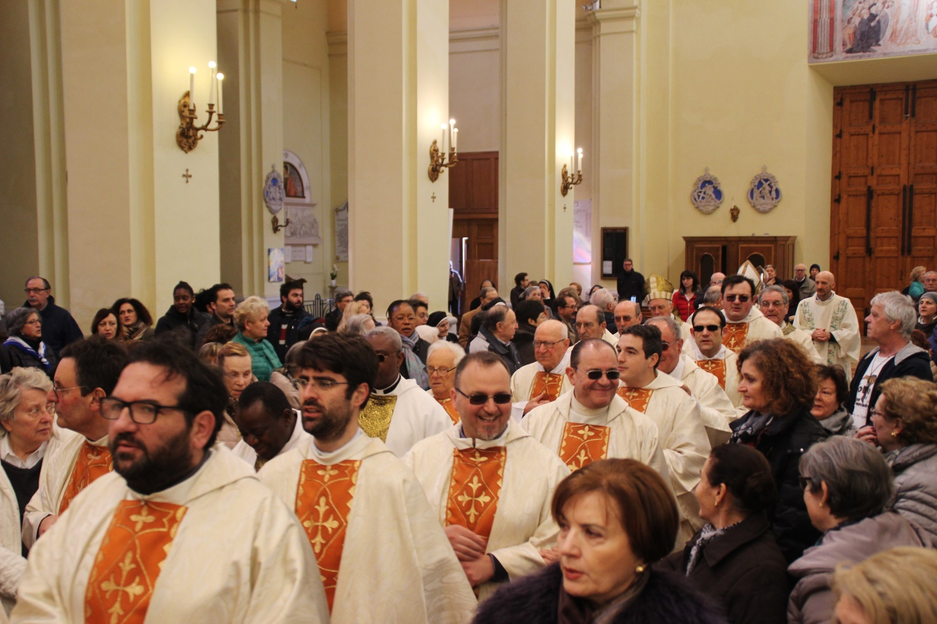

- RITIRI MENSILI DEL CLERO

27 ottobre 2016 – la Chiesa (Atti 1)

Vicaria S. Giacomo della Marca -Parrocchia Regina Pacis - Centobuchi
“…e di me sarete testimoni a Gerusalemme, in tutta la Giudea e la Samaria e fino ai confini della terra” (Atti 1,8)
10 novembre 2016 – i primi cristiani (Atti 2)
Vicaria P. Giovanni dello Spirito Santo – Parrocchia Madonna del Suffragio
« ⁴²Erano perseveranti nell'insegnamento degli apostoli e nella comunione, nello spezzare il pane e nelle preghiere. ⁴³Un senso di timore era in tutti, e prodigi e segni avvenivano per opera degli apostoli.
1 dicembre 2016 - la predicazione (Atti 3)
Uscita
Non possiedo né argento né oro, ma quello che ho te lo dò: nel nome di Gesù Cristo, il Nazareno, àlzati e cammina!» (Atti 3,6)

12 gennaio 2017 – Il servizio (Atti 6)
Animato dai diaconi - Biancazzurro
In quei giorni, aumentando il numero dei discepoli, quelli di lingua greca mormorarono contro quelli di lingua ebraica perché, nell'assistenza quotidiana, venivano trascurate le loro vedove (Atti 6,1)
9 febbraio 2017 – le prime missioni (Atti 8)
Vicaria Madonna di S. Giovanni – Parrocchia Madonna di Fatima – Val Tesino
«Ecco, qui c'è dell'acqua; che cosa impedisce che io sia battezzato?». Fece fermare il carro e scesero tutti e due nell'acqua, Filippo e l'eunuco, ed egli lo battezzò (Atti 8,36.38)
1 marzo 2017 – la conversione di Paolo (Atti 9)
Cattedrale – Vescovo
«Io sono Gesù, che tu perséguiti! Ma tu àlzati ed entra nella città e ti sarà detto ciò che devi fare». (Atti 9,5-6)
6 aprile 2017- nella casa di Cornelio (Atti 10)
Animata dalla vicaria S. Maria Montesanto – Madonna del Carmine – Villa Lempa
E noi siamo testimoni di tutte le cose da lui compiute nella regione dei Giudei e in Gerusalemme. Essi lo uccisero appendendolo a una croce, ⁴⁰ma Dio lo ha risuscitato al terzo giorno e volle che si manifestasse (Atti 10,39)
11 maggio 2017 - l’Assemblea di Gerusalemme (Atti 15)
Vicaria Madonna di B. Maria Assunta Pallotta – Parrocchia S. Caterina - Comunanza
Poiché Paolo e Bàrnaba dissentivano e discutevano animatamente contro costoro, fu stabilito che Paolo e Bàrnaba e alcuni altri di loro salissero a Gerusalemme dagli apostoli e dagli anziani per tale questione (Atti 15,2)
8 giugno 2017 – nell’Aeropago (Atti 17 - 18)
Uscita
Non aver paura; continua a parlare e non tacere, perché io sono con te e nessuno cercherà di farti del male: in questa città io ho un popolo numeroso (Atti 18,9-10)

- CONSIGLIO PRESBITERALE
- 6 OTTOBRE 2016
- 2 FEBBRAIO 2017
- 20 APRILE 2017
- 1 GIUGNO 2017

3 . CONSIGLIO PASTORALE DIOCESANO
- 24 OTTOBRE 2016
- 31 GENNAIO 2017
- 19 MARZO 2017 GIORNATA DI RITIRO CPD , CPP E CPAE
- 12 GIUGNO 2017
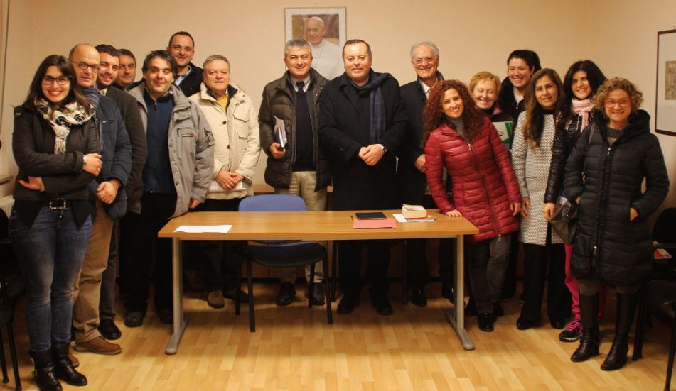

4. CONSULTA LAICALE
- 19 SETTEMBRE 2016
- 10 OTTOBRE 2016
- 10 DICEMBRE
- 27 FEBBRAIO 2017
- 24 APRILE 2017
- 26 GIUGNO 2017

- FORMAZIONE PER IL CLERO – LABORATORI

- 29 SETTEMBRE 2016 - La Chiesa locale
- 15 DICEMBRE 2016 - la conversione pastorale
- 16 FEBBRAIO 2017 - la pastorale giovanile
- 27 APRILE 2017 - la pastorale familiare

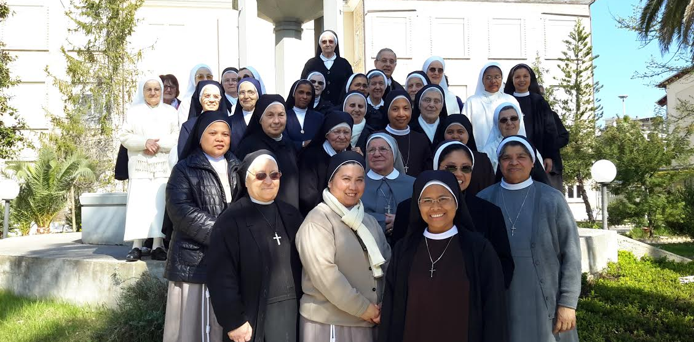
- CALENDARIO USMI
- 25 SETTEMBRE 2016 Incontro assembleare
- 9 OTTOBRE 2016 Ritiro
- 20 NOVEMBRE 2016 Ritiro presso le Clarisse
- 22 GENNAIO 2017 Ritiro
- 2 FEBBRAIO 2017 XXI GIORNATA mondiale della Vita Consacrata
- 19 MARZO 2017 Ritiro
- 23 APRILE 2017 Ritiro
- 4 GIUGNO Assemblea di fine anno

- INCONTRI FORMATIVI DIOCESANI PER IL POPOLO DI DIO
- 29 SETTEMBRE 2016 - La Chiesa locale
- 14 DICEMBRE 2016 - la conversione pastorale
- 15 FEBBRAIO 2017 - la pastorale giovanile
- 26 APRILE 2017 - la pastorale familiare

- SCUOLA DEL SERVIZIO
Incontri per catechisti/educatori
- 7-14 - 21 NOVEMBRE 2016
- 9 – 16 – 23 - 30 GENNAIO 2017

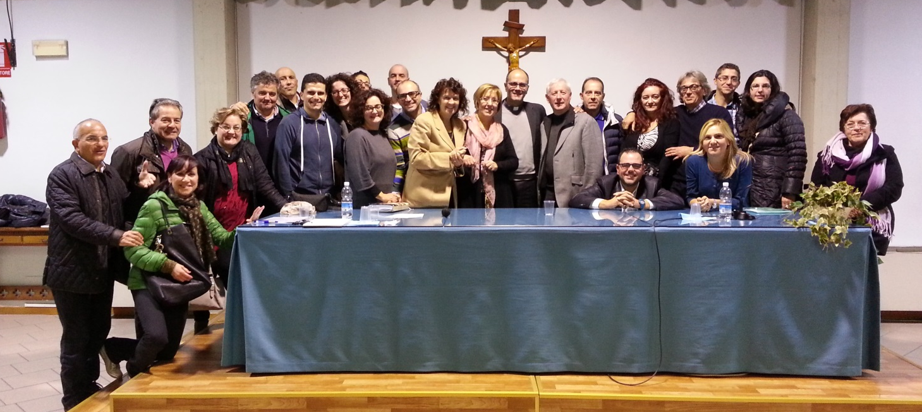

- OPERATORI DI PASTORALE FAMILIARE

- 15 GENNAIO 2017
- 5 FEBBRAIO 2017
- 26 APRILE 2017

- PELLEGRINAGGIO Terra Santa
- Giugno/luglio 2017

